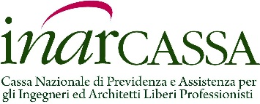

COMUNICATO STAMPA

Inarcassa: Comitato Nazionale dei Delegati approva investimento 100 mln
Santoro: “un primo successo per guardare al futuro”

Con una larghissima maggioranza, il Comitato Nazionale dei Delegati di Inarcassa, nella seduta dell’11-12 maggio 2020, ha varato l’impiego dello stanziamento di 100 milioni di euro, derivante dalla variazione al bilancio di previsione 2020 per le iniziative di sostegno agli architetti e ingegneri iscritti, danneggiati dall'emergenza Coronavirus.

“E’ un primo successo – dichiara il presidente Giuseppe Santoro – che ci consente di tornare a guardare al futuro con maggior fiducia. Ancora una volta la nostra Assemblea ha dimostrato coesione, unità d’intenti e senso di responsabilità. Ora la parola spetta ai ministeri vigilanti. Un pronunciamento cruciale - sottolinea Santoro - per dare corso ai finanziamenti e alle molte altre forme di assistenza previste a favore degli associati. Auspico una valutazione favorevole - conclude - che potrà viaggiare di pari passo con le prossime misure del Governo per far ripartire il mercato del lavoro ed il Paese”.

Roma, 13 maggio 2020

